培训说明
一、登录网址
http://www.ceeaa.org.cn/gcjyzyrzxh/rzpx/xxpt/index.html
点击学校学习慕课平台，进入慕课平台。
二、首次登录
1、点击右上角“登录”。
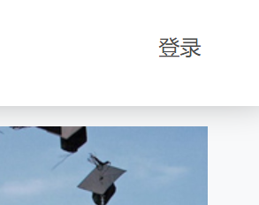
2、输入帐号（手机号）与初始密码，初始密码为帐号后六位，字母区分大小写，点击“立即登录”。
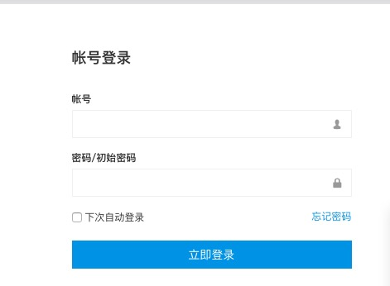

3、为了保证帐号安全，每个帐号在首次登录后，请修改密码并且设置密码找回方式。请在页面依次输入真实姓名、两遍新密码，并且设置用于找回密码的手机号或邮箱。通过后台重置密码的方式非常复杂，请务必记牢个人设置的密码和密码找回方式。
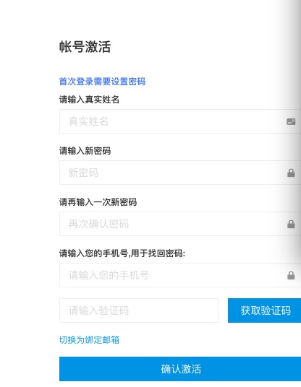

三、在线学习
登录帐号后，通过如下方式进入学习界面：
主界面-我的课程，学期选择“2020”，即进入学习界面。
每段视频之后有对应章节习题，请各老师认真练习。
四、注意事项
1.为了保证平台使用及观看顺畅，建议通过电脑访问平台，使用ie（支持ie7及以上）、chrome、firefox、safari、360安全浏览器、搜狗浏览器等主流浏览器登录观看。
2.平台帐号仅可在一个浏览器登录，如使用同一台电脑的其他浏览器或使用其他电脑再次登录，则在此前登录的浏览器中将会被强制退出。
3.培训内容版权归属教育部评估中心，对学习内容进行采集和传播的单位评估中心保留追责的权利。
五、关于本次培训的特别说明
1.本次培训慕课平台账号有效期为2年；
2.手机号码是唯一有效注册账户信息，多人共用一个号码，只能开通1个账户；
3.本次培训中1个账户可以多人共享，轮流使用，但是不能同时登陆；
4.本次培训的初衷是服从疫情防控期间工作安排，满足专业自评工作需要，尽可能为大家提供服务。本次所用的慕课课程是利用专家慕课剪辑处理而成的，因此在讲课对象的称呼上、课程内容的连贯性等方面并不十分严谨，请各位老师包容体谅。
5.结合线上培训，教育部评估中心准备组织专家对专业自评中的常见问题进行集中解答，初步整理的一些常见问题，在培训平台讨论区置顶，欢迎大家根据学习情况在讨论区留言继续补充。本次问题征集的截止时间到4月底。

